Графическое представление движения
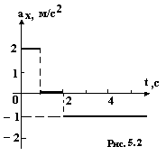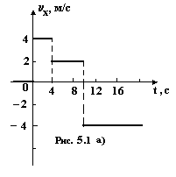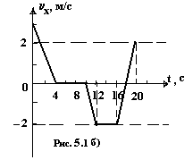№ 5.1. На рисунках а) и б) даны графические зависимости проекции скорости от времени. Представить графики зависимости проекции перемещения, ускорения и пути от времени.

№ 5.2. По графику зависимости ускорения от времени построить графики υ_{х}(t), х(t), S_{x}(t), L(t). Движение прямолинейное, вдоль оси ОХ. Начальные условия (при t = 0 с): 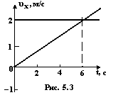υ_{о} = 0 м/с, х_{о} = – 2 м.
№ 5.3. Две частицы в момент времени t = 0 вышли из одной точки. По графикам зависимости скорости от времени определите координату и время новой встречи частиц.
№ 5.4. Кабина лифта поднимается в течение первых 4 с равноускоренно, достигая скорости 4 м/с. С этой скоростью она движется в течение 8 с, а последние 3 с до остановки она движется равнозамедленно. Построить графики υ_{х}(t), S_{x}(t), L(t), а_{х}(t).
№ 5.5. Автомобиль, стоящий у светофора, может разгоняться с места до максимально разрешенной скорости 60 км/ч за время 6 с. В тот момент, когда загорается зеленый свет и, автомобиль трогается с места, его обгоняет грузовик, движущийся с постоянной скоростью 40 км/ч. Сколько времени понадобится, чтобы обогнать грузовик, не нарушая правил движения? На каком расстоянии от светофора это произойдет?♦τ = 9 с, х = 100 м♦
№ 5.6. Тело брошено вертикально вверх с начальной скоростью υ_{о} = 20 м/с. Графически найти координату тела, перемещение и пройденный телом путь через 3 секунды. Сопротивлением пренебречь, g принять за 10 м/с².

Графическое представление движения
№ 5.1. На рисунках а) и б) даны графические зависимости проекции скорости от времени. Представить графики зависимости проекции перемещения, ускорения и пути от времени.

№ 5.2. По графику зависимости ускорения от времени построить графики υ_{х}(t), х(t), S_{x}(t), L(t). Движение прямолинейное, вдоль оси ОХ. Начальные условия (при t = 0 с): υ_{о} = 0 м/с, х_{о} = – 2 м.
№ 5.3. Две частицы в момент времени t = 0 вышли из одной точки. По графикам зависимости скорости от времени определите координату и время новой встречи частиц.
№ 5.4. Кабина лифта поднимается в течение первых 4 с равноускоренно, достигая скорости 4 м/с. С этой скоростью она движется в течение 8 с, а последние 3 с до остановки она движется равнозамедленно. Построить графики υ_{х}(t), S_{x}(t), L(t), а_{х}(t).
№ 5.5. Автомобиль, стоящий у светофора, может разгоняться с места до максимально разрешенной скорости 60 км/ч за время 6 с. В тот момент, когда загорается зеленый свет и, автомобиль трогается с места, его обгоняет грузовик, движущийся с постоянной скоростью 40 км/ч. Сколько времени понадобится, чтобы обогнать грузовик, не нарушая правил движения? На каком расстоянии от светофора это произойдет?♦τ = 9 с, х = 100 м♦
№ 5.6. Тело брошено вертикально вверх с начальной скоростью υ_{о} = 20 м/с. Графически найти координату тела, перемещение и пройденный телом путь через 3 секунды. Сопротивлением пренебречь, g принять за 10 м/с².
№ 5.7. Автомобиль 100 секунд разгонялся с ускорением 0,2 м/с². Далее 2 минуты ехал с постоянной скоростью и затем начал тормозить. Время движения до остановки – 30 секунд. Найти среднюю скорость аналитически (решение должно быть в общем виде) и графически.
♦υ_{ср} = 14,8 м/с♦
№ 5.8. По графику зависимости координаты от времени постройте график зависимости проекции скорости и ускорения от времени. Записать х(t) аналитически для всех участков. Кривые – участки парабол, при t = 4 с, и t = 12 с – вершины парабол.

№ 5.7. Автомобиль 100 секунд разгонялся с ускорением 0,2 м/с². Далее 2 минуты ехал с постоянной скоростью и затем начал тормозить. Время движения до остановки – 30 секунд. Найти среднюю скорость аналитически (решение должно быть в общем виде) и графически.
♦υ_{ср} = 14,8 м/с♦
№ 5.8. По графику зависимости координаты от времени постройте график зависимости проекции скорости и ускорения от времени. Записать х(t) аналитически для всех участков. Кривые – участки парабол, при t = 4 с, и t = 12 с – вершины парабол.

